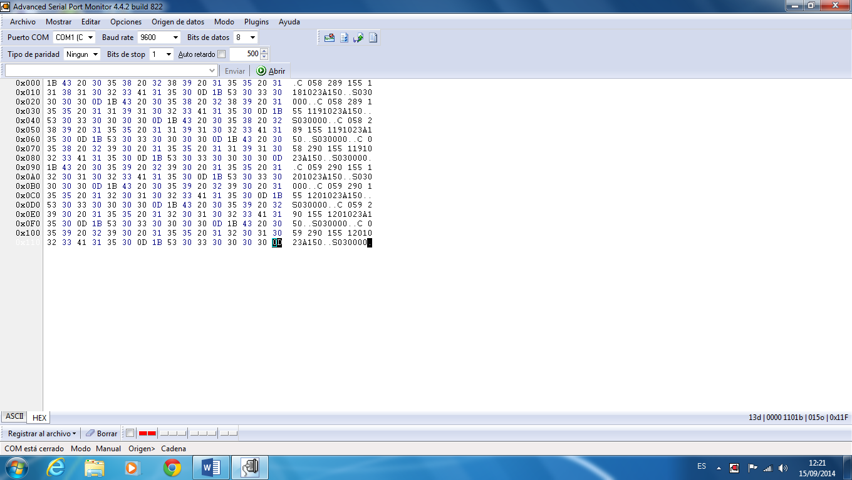

Co 0.59

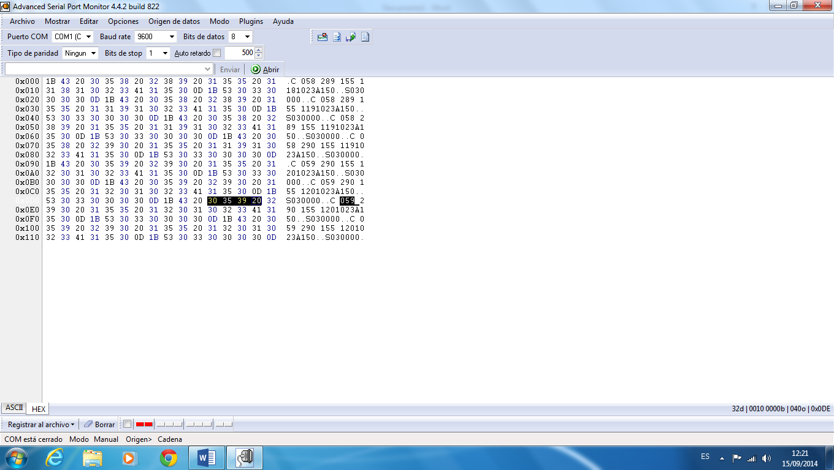

HC 290

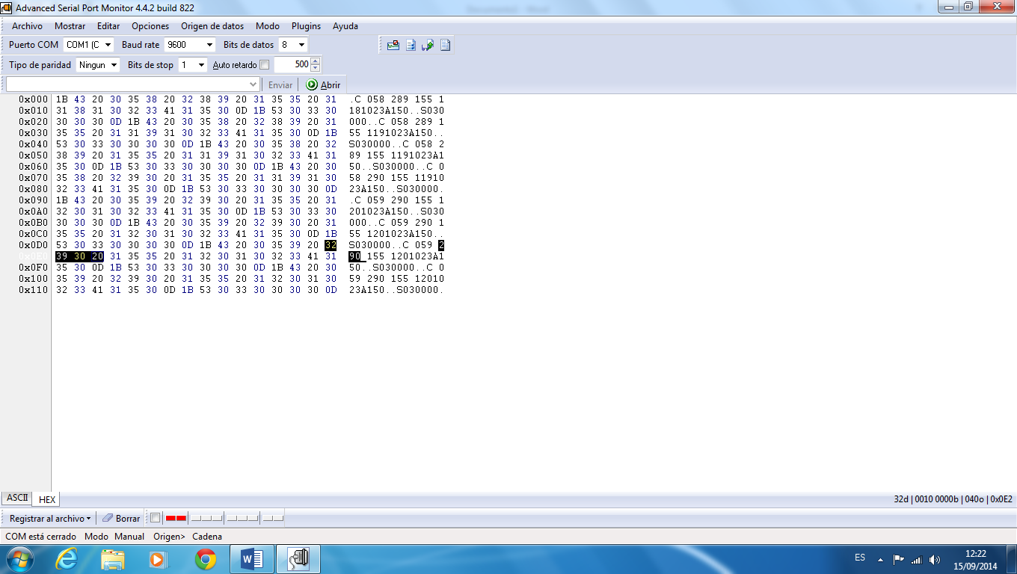

C02 15.5

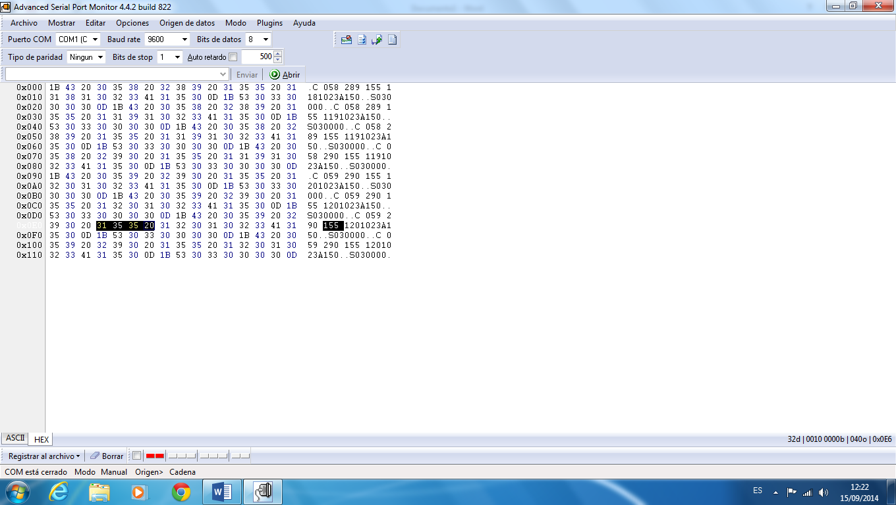

O2 1,20

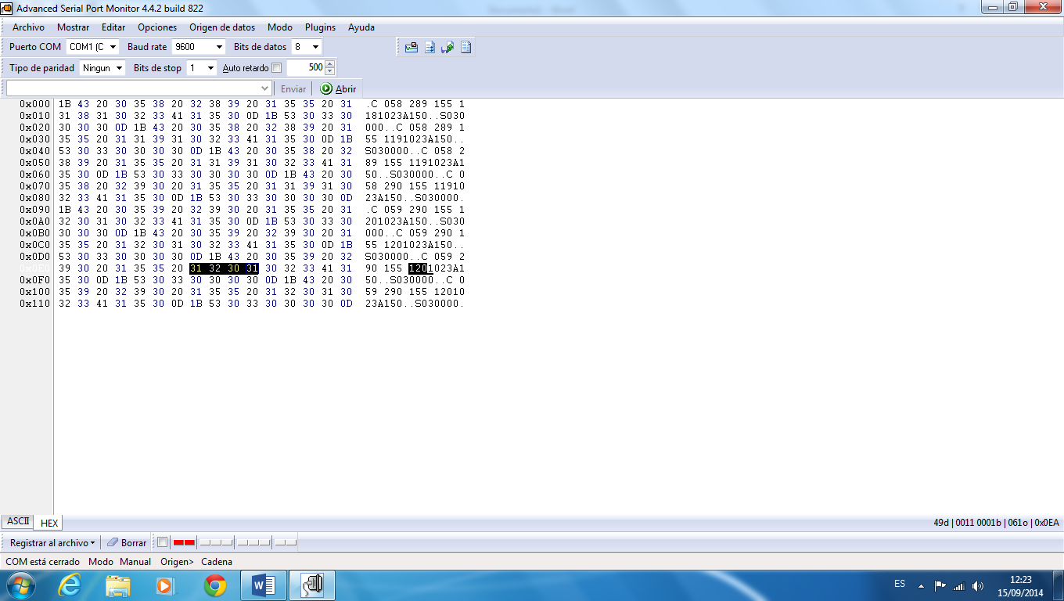

LAMBDA 1.021

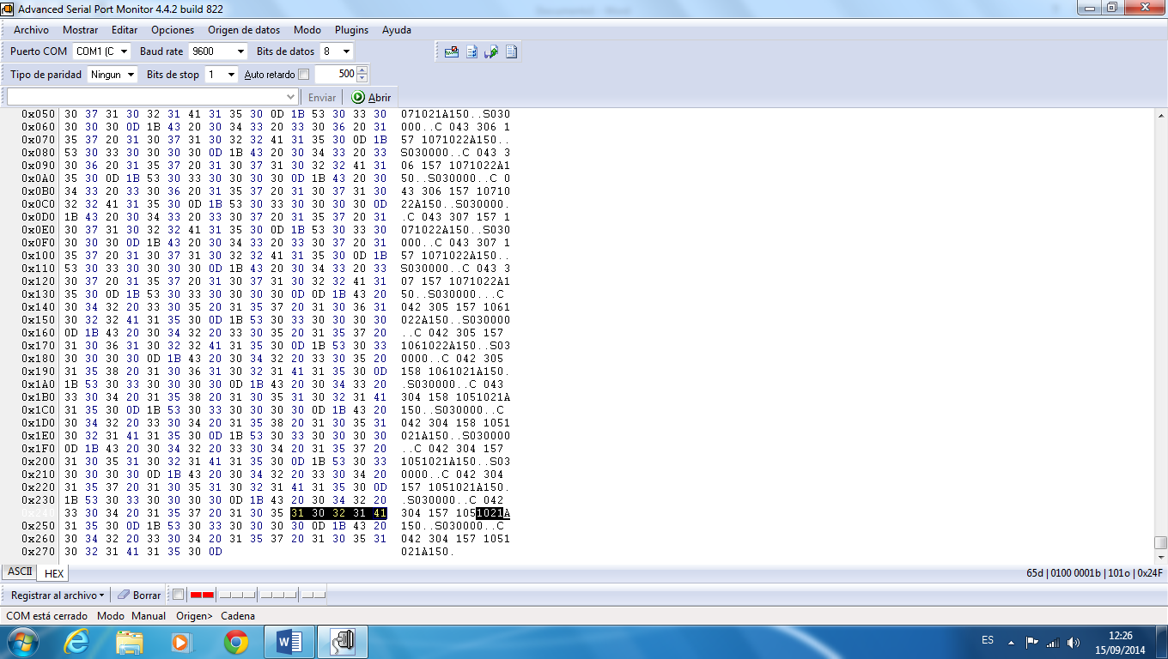

AFR 15.0

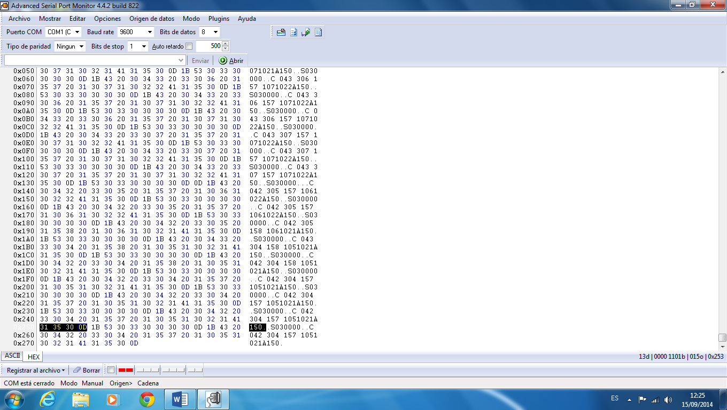

CON

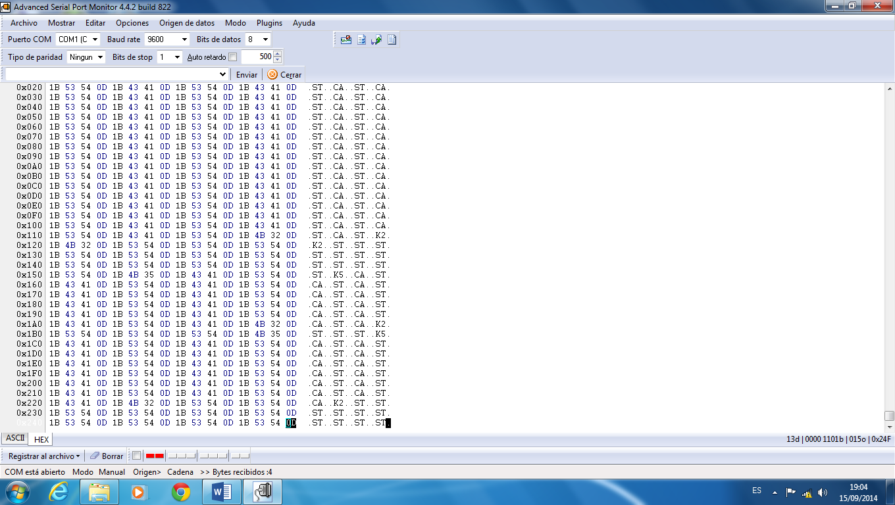

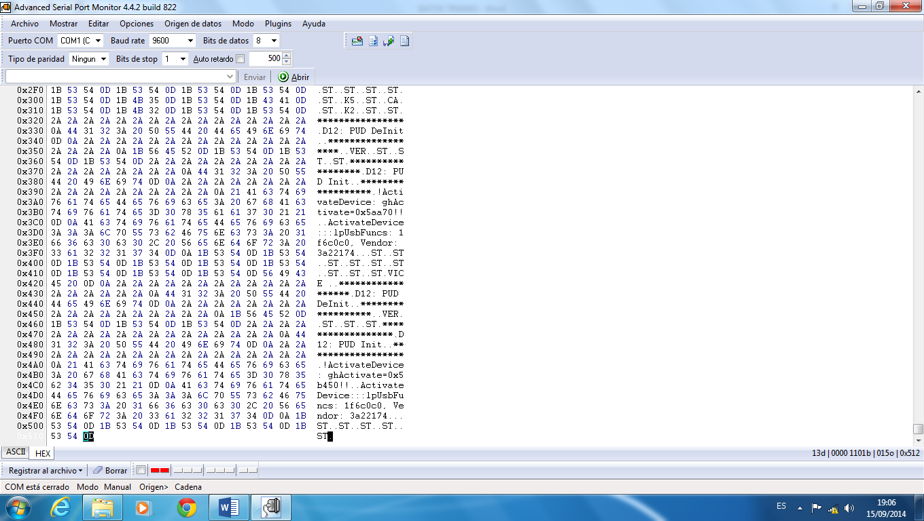

INICIO

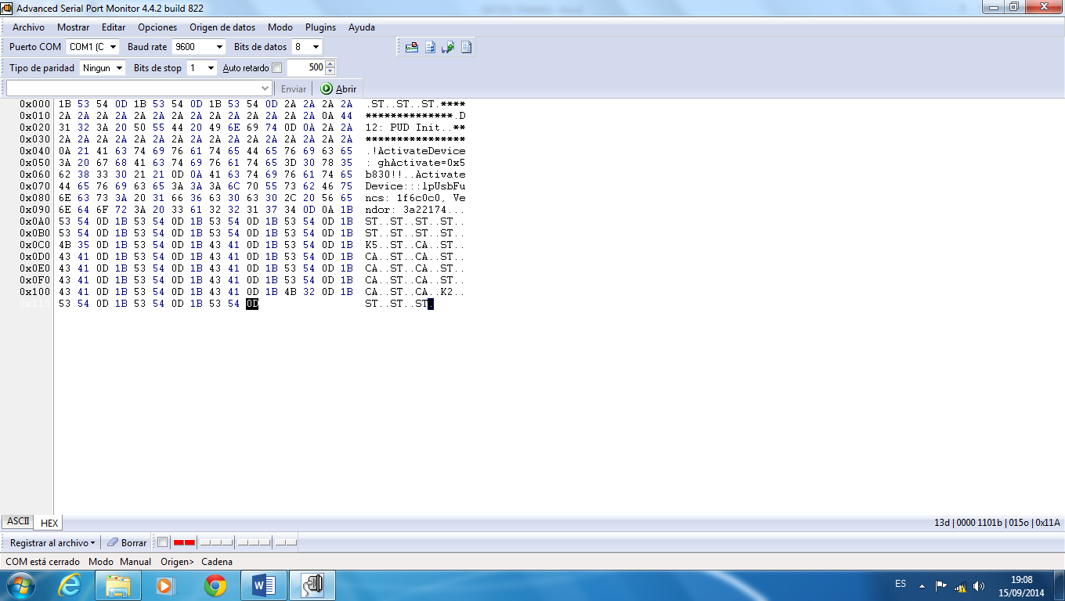

.ST.ST.ST\*\*\*\*\*\*\*\*\*\*\*\*\*\*\*\*\*\*

D12: PUD Init

\*\*\*\*\*\*\*\*\*\*\*\*\*\*\*\*\*\*

!ActivateDevice: ghActivate=0x5b830!!

ActivateDevice:::lpUsbFuncs: 1f6c0c0, Vendor: 3a22174

.ST.ST.K5.ST.CA.ST.CA.ST.CA.STCASTCASTCASTCASTCASTCAK2